台南市立新東國中家庭教育議題融入各領域教學
教學活動簡案設計單
科目領域： 英語

版本 | 冊別 | 課程單元：Unit 1 Who’s she?
佳音翰林 | 第一冊 | 家庭教育議題融入教學時間：8min.
課程內容 |  | 教學活動內容 | 實施方式或  學習單 | 對應家庭  教育能力指標
瞭解家庭、關懷家人 |  | - 引起動機：詢問同學平日互動情形  - 介紹祖譜(family tree)  - 介紹家人的稱謂 | 1.課堂講解  2.學習單 | 1-1-1  認識家庭成員的姓名、關係及適當稱呼  2-1-1  瞭解父母及家人多元的角色和責任

台南市立新東國中家庭教育議題融入語文領域-英文科學習單(解答)

單元: 第一冊Unit 1 Who’s she?
班級： 座號： 姓名：
a. 看圖填上相對應的親屬稱謂。
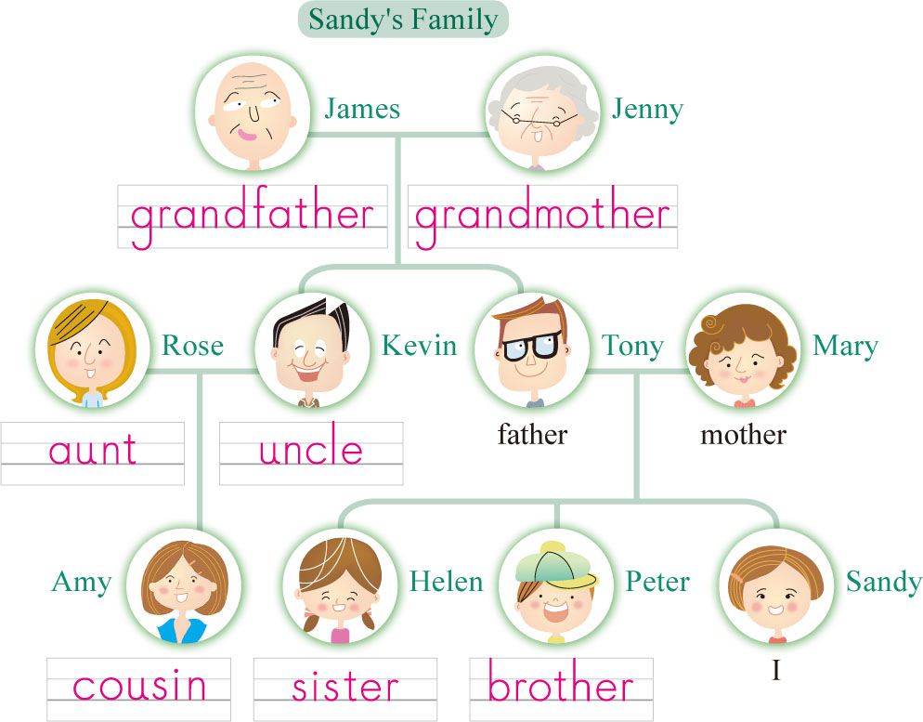

b. 根據上圖，將正確的答案填入空格中。
Example  : Sandy is my 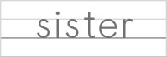.
: James is my .
: 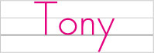 is my husband.
: Peter is my 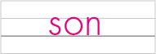.
台南市立新東國中家庭教育議題融入語文領域-英文科學習單

單元: 第一冊Unit 1 Who’s she?
班級： 座號： 姓名：
a. 看圖填上相對應的親屬稱謂。

b. 根據上圖，將正確的答案填入空格中。
Example : Sandy is my .
: James is my __________________________.
: __________________________is my husband.
: Peter is my __________________________.

